Шаблон отчёта по лабораторной работе
  - Простейший вариант
Дмитрий Сергеевич Кулябов
Содержание

Список иллюстраций

Список таблиц

1 Цель работы
Наша цель заключалась в разработке численной модели, описывающей процессы теплопередачи и химического горения в сплошной среде. В рамках этой задачи мы стремились не только создать корректную математическую и численную реализацию, но и добиться визуализации поведения системы при различных параметрах — особенно вблизи критических режимов. Проще говоря, мы моделировали, как распространяется тепло в материале, где одновременно протекает химическая реакция. Такие задачи актуальны для проектирования термостойких покрытий, изучения горения в пористых телах, или анализа стабильности процессов в химических реакторах.

2 Задание
1. Цель проекта

2.1 2. Инструменты и языки
Для численного моделирования мы выбрали язык Julia . Его основные преимущества — высокая производительность, удобство работы с массивами и 1 встроенные возможности для численных методов. А для визуализации результатов использовался Python, поскольку он предоставляет мощные библиотеки, такие как Matplotlib и NumPy, для построения графиков и анализа данных. Такая связка позволила нам эффективно разделить задачи: вычисления производятся на Julia, а интерпретация и визуализация — на Python. ## 3. Математическая модель Модель основана на уравнении теплопроводности, в которое добавлен источник тепла, обусловленный экзотермической химической реакцией. Реакция описана уравнением Аррениуса, и её интенсивность зависит от температуры, предэкспоненциального множителя и энергии активации. Также учитывается теплообмен с внешней средой через правую границу материала — это реализовано в виде конвективного теплообмена. Таким образом, у нас есть комплексная система: внутренняя теплопередача, 2 генерация тепла за счёт химической реакции и теплообмен снаружи. ## 4. Структура программы Всю реализацию мы разбили на два ключевых модуля: * Модуль решения уравнений: реализует численные схемы. Здесь мы применили конечно-разностные методы — в частности, неявную схему с методом прогонки (алгоритм Томаса). Он хорошо подходит для решения трёхдиагональных матриц, возникающих при дискретизации уравнений. * Модуль визуализации: строит графики зависимости температуры от времени и по координате. Мы исследовали поведение температуры в различных точках материала, а также общий характер решения при разных значениях энергии активации. ##5. Численная реализация Реализация на языке Julia начинается с инициализации пространственной и временной сетки. Пространство разбивается на 1000 узлов, что позволяет получить достаточно точные распределения температуры. Шаг по времени подбирается таким образом, чтобы обеспечить устойчивость численной схемы. Основной этап — решение системы уравнений на каждом временном шаге. Для этого применяется метод прогонки. Он включает прямой и обратный ход:
- В прямом ходе рассчитываются коэффициенты альфа и бета.
- В обратном — по ним определяется температура в каждом узле.
Это итеративный процесс: на каждом шаге рассчитываются новые значения температуры, и вычисления продолжаются, пока не будет достигнуто сходимости по критерию (разница между итерациями становится меньше ε = 1e-5).
На границах задаются условия: * Левая граница — фиксированная температура. * Правая — теплообмен с внешней средой. Формула на правой границе учитывает и теплопроводность материала, и коэффициент теплоотдачи с окружающей средой. После завершения расчётов данные сохраняются в файл, где каждая строка содержит значения температуры в конкретный момент времени. ##6. Реализация на Python На стороне Python нами реализован скрипт, который:
- Загружает рассчитанные температурные поля;
- Строит графики по времени и пространству;
- Позволяет наглядно сравнивать поведение системы при различных параметрах. Мы сосредоточили внимание на визуализации перехода между стационарным и пульсирующим режимами горения. Это проявляется в характере графика: при низкой энергии активации решение стабилизируется, а при превышении критического значения — температура начинает колебаться, иногда резко. ##7. Ключевые параметры Особое внимание мы уделили подбору параметров модели. Среди них:
- λ (lambda) — теплопроводность;
- ρ (ро) — плотность материала;
- c — теплоёмкость;
- E — энергия активации;
- q — тепловой эффект реакции;
- k₀ — предэкспоненциальный множитель. Изменяя только значение E, мы смогли наблюдать переход от устойчивого к неустойчивому режиму. Это важный результат, который подтверждает физическую адекватность модели. ##8. Результаты на графиках На первом графике температура монотонно возрастает и выходит на плато — признак стабилизации. Но при E = 36600 Дж/моль и выше наблюдаются колебания температуры — это пульсирующее горение. Такой режим характерен для автоколебательных химических реакций, где обратная связь между температурой и скоростью реакции вызывает периодические всплески. Модель это отлично воспроизводит.
##9. Обсуждение результатов Один из важнейших итогов — возможность управляемо моделировать переход между режимами горения. Мы доказали, что модель реагирует на изменение параметров так, как предсказывает физика процесса. Это означает, что: * Модель пригодна для прогнозирования поведения реальных материалов при тепловом воздействии. * Её можно адаптировать под разные задачи: от пожарной безопасности до проектирования реакторов.
Кроме того, работа с двумя языками программирования показала себя с лучшей стороны: мы чётко разделили вычислительную и аналитическую части, что облегчило отладку, эксперименты и модификации.
##10. Командная работа и самооценка
Работа над проектом велась командно. Мы распределили роли так, чтобы задействовать сильные стороны каждого участника: кто-то работал над математической частью, кто-то над кодом, кто-то отвечал за визуализацию и оформление. Каждый участник внёс вклад в реализацию, тестирование и анализ модели. Благодаря тесной коммуникации мы быстро выявляли ошибки, предлагали улучшения, адаптировали параметры и делали выводы. Важно отметить, что:
- Все модули проекта документированы и воспроизводимы.
- Код оформлен в виде отдельных файлов с возможностью масштабирования модели.
- Г рафики сопровождаются интерпретацией и физическим обоснованием. ##11. Заключение В рамках проекта:
- Мы реализовали математическую модель теплопроводности и детерминированного горения;
- Разработали численный алгоритм на Julia с высокой производительностью;
- Выполнили визуализацию на Python;
- Исследовали критические режимы в системе;
- И подтвердили адекватность модели результатами расчётов. Проект дал нам опыт в математическом моделировании, численных методах, программной реализации и командной работе.
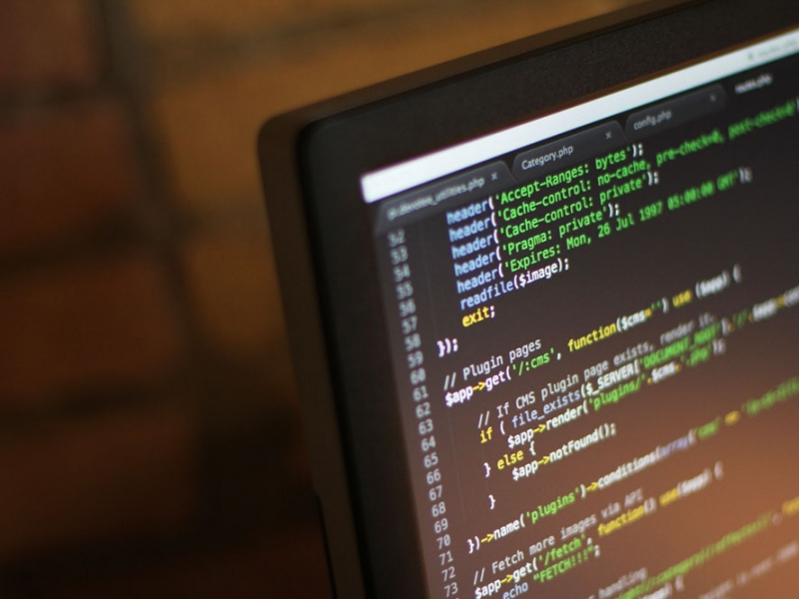
Рис. 1: Название рисунка

3 Выводы
Здесь кратко описываются итоги проделанной работы.

Список литературы

